Приложение 2.
Задания к карточкам и ответами для учителя.

- Дана функция у=-4х+6. Найдите значение функции при значении аргумента, равном -2. (Ответ: у=14)
- Дана функция у=8х-4. Найдите значение аргумента при значении функции, равном 4. (Ответ: х=1)
- Найдите координаты точки пересечения графика функции у=2х-4 с осью Ох. (Ответ: (2;0))
- Найдите координаты точки пересечения графика функции у=-3х+6 с осью Оу. (Ответ: (0;6))
- Найдите координаты точки пересечения графиков функций у=3х-14 и у=5х-6. (Ответ: (-4;-26))
- Найдите область определения функции у=. (Ответ: все числа, кроме -3)
- Найдите область определения функции у=. (Ответ: все числа)
- По графику функции определите значение функции, которое соответствует аргументу, равному 2. (Ответ: у=-6)

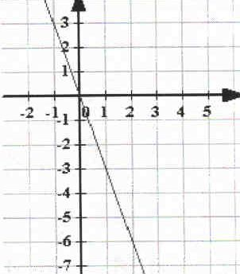

- По графику функции определите значение аргумента, которому соответствует значение функции, равное -4. (Ответ: х=3)

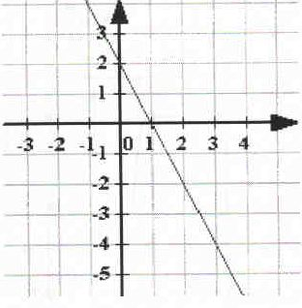

- Начертите график функции у=2х-3.
Ответ: см. график

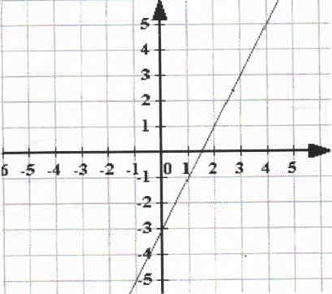

- Начертите график функции у=-3х+2.
Ответ: см. график

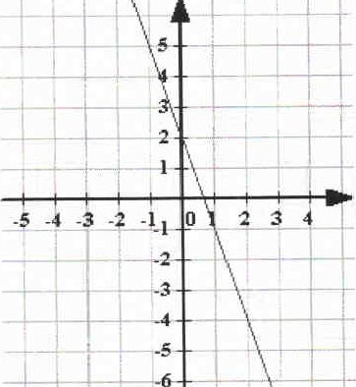

- Начертите график функции у=-2х.

Ответ: см. график

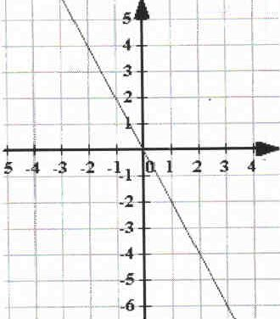

- Принадлежит ли графику функции у=-8х+4 точка А(2;4)? (Ответ: нет)
- Принадлежит ли графику функции у=2х-3 точка В(4;5)? (Ответ: да)
- Из перечисленных функций назовите линейные:
а) у=8х²+3; б) у=-4х; в) у=6(х-3); г) у=2х(х+4). (Ответ: пункты б и в)
- Из перечисленных функций назовите прямую пропорциональность:
а) у=4х²-1; б) у=6х; в) у=-4х+1 г) у=-4; д) х=2. (Ответ: пункты б, г, д)
- Какой из графиков функций пересекает ось Ох:
а) у=2х+1; б) у=2х; в) у=4; г) х=5. (Ответ: пункты а, б, г)
- Какой из графиков функций пересекает ось Оу:
а) у=-8; б) у=-3х-2; в) у=6х; г) х=7. (Ответ: пункты а, б, в)
- В каких четвертях расположен график функции у=х? (Ответ: 1 и 3)
- На рисунке построен график движения пешехода. С помощью графика ответьте на вопросы: а) какое время был в пути пешеход? б) с какой скоростью двигался пешеход? (Ответ: а) t=4 часа; б) v=5 км/ч.)

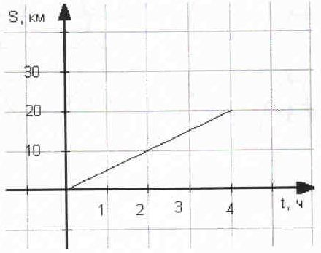

- Длина прямоугольника х см, а ширина на 3 см меньше. Задайте формулами зависимость периметра прямоугольника от его длины и зависимость площади прямоугольника от его длины. Какая из этих зависимостей является линейной функцией? (Ответ: Р=4х-6 (см) - линейная; S=х(х-3) (см²))
- Определите координаты точки пересечения графиков функций у=8х-3 и у=-4х-27. (Ответ: (-2;-19))
- Определите по графику функции значение аргумента, которому соответствует значение, равное 6. (Ответ: х=2)

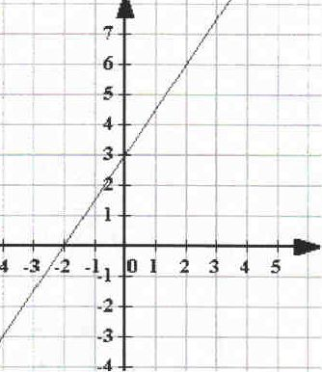
- Какие из точек А(0;3), В(4;2), С(-4;2) принадлежат графику функции у=-х? (Ответ: точка С)
- Определите к у линейной функции у=кх+3, если известно, что точка А(4;-1) принадлежит графику функции. (Ответ: к=-1)
- Определите в у линейной функции у=2х+в, если известно, что точка С(2;1) принадлежит графику функции. (Ответ: в=-3)
- У функции у=кх определите коэффициент к, если точка А(10;-2) принадлежит графику функции. (Ответ:к=-0,2)
- Среди перечисленных функций а) у=-3,6х-8; б) у=-20х+3; в) у=-3,6х; г) у=3,7х-13; д) у=-8-20х; е)у=3,6х+8 найдите те, графики которых параллельны. (Ответ: пункты а) и в); б) и д))
- Среди перечисленных функций а) у=-1,5х+6; б) у=0,5х-6; в) у=0,5х+4; г) у=0,5х; д) у=3+1,5х найдите те, графики которых пересекают график функции у=-1,5х. (Ответ: пункты б), в), г), д))
- В каких координатных четвертях расположен график прямой пропорциональности, параллельный графику функции у=0,8х-1,6? (Ответ: у=0,8х, поэтому в 1 и 3 четвертях)
- Из перечисленных функций выберите те, графики которых пересекаются в точке А(0;-3): а) у=х+5; б) у=4х-3; в) у=4х; г) у=-х-3; д) у=х-3. (Ответ: пункты б), г), д))
- Найдите координаты точек пересечения графиков функций у=2х+3 и у=3. (Ответ: (0;3))
- Найдите координаты точек пересечения графиков функций у=-4х+3 и х=2. (Ответ: (2;-5))
- Найдите координаты точек пересечения графиков функций у=2х-4 и у=4+2х. (Ответ: параллельны, не пересекаются)
- Принадлежит ли графику функции у=5 точка А(3;5)? (Ответ: да)
- Принадлежит ли графику функции х=-4 точка В(-4;2)? (Ответ: да)

